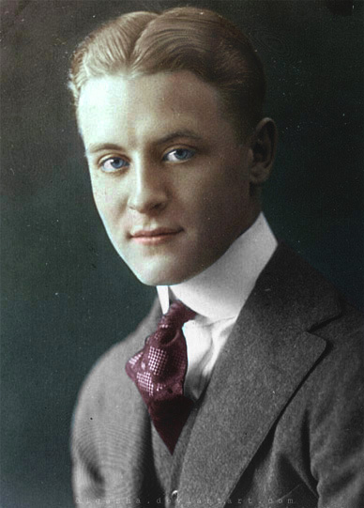
Francis Scott Fitzgerald (F. Scott Fitzgerald)
1896 – 1940
Yhdysvaltalainen kirjailija
Tyyli: 20-30-lukujen modernismi
Aiheet: nuoruus, epätoivo ja jazz-aikakauden elämän kuvaus
Pääteokset:
Great Gatsby 1925 (Kultahattu)
Käsittelee romanttisten harhakuvitelmien katoamista ja moraalista huolettomuutta.
Kuva 1
Tender Is the Night 1934 (Yö on hellä)
Rikkaiden ihmisten hajoava elämä
Muuta: Alkoholismi, hermoromahdus ja ennenaikainen kuolema
Avioliitto epävakaan ja juopottelevan Zeldan kanssa

Kuva 2
”Hänen äänensä oli täynnä rahaa, sanoi Gatsby äkkiä. Sitä se oli. En ollut ymmärtänyt sitä koskaan aikaisemmin. Se oli täynnä rahaa. – Siinä oli ehtymätön viehätys, joka hänen puheessaan pulppusi, se kilinä ja sen symbaalinhelke… Korkealla valkeassa palatsissa kuninkaan tytär, kultainen neito…” (Kultahattu 1925)
Lähteet:
1900-luvun kirjallisuus; Simon Beesley, Sheena Joughin, Gummerus 2001
http://ai53tyylikaudet.wikispaces.com/1920-+ja+1930-luku
Kuva 1 http: //olgasha.deviantart.com/art/F-Scott-Fitzgerald-306573227
Kuva 2 http://www.tcdailyplanet.net/arts/2013/05/10/great-gatsby-and-great-pumpkin-writers-who-wrestled-their-minnesota-pasts

